## 磁场及其对电流的作用

### 考点一　安培定则　磁场的叠加

1．磁场、磁感应强度

(1)磁场的基本性质

磁场对处于其中的磁体、电流和运动电荷有力的作用．

(2)磁感应强度

①物理意义：描述磁场的强弱和方向．

②定义式：*B*＝(通电导线垂直于磁场)．

③方向：小磁针静止时N极所指的方向．

④单位：特斯拉，符号为T.

(3)匀强磁场

磁场中各点的磁感应强度的大小相等、方向相同，磁感线是疏密程度相同、方向相同的平行直线．

(4)地磁场

①地磁的N极在地理南极附近，S极在地理北极附近，磁感线分布如图1所示．

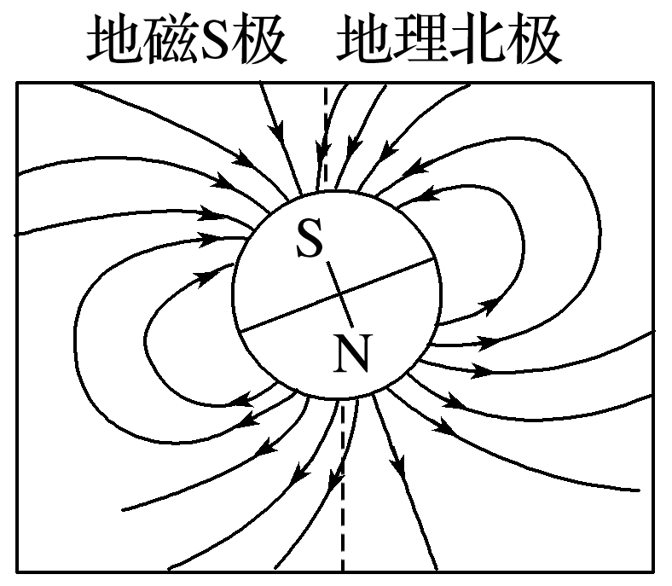

图1

②在赤道平面上，距离地球表面高度相等的各点，磁感应强度相等，且方向水平向北．

2．磁感线的特点

(1)磁感线上某点的切线方向就是该点的磁场方向．

(2)磁感线的疏密程度定性地表示磁场的强弱．

(3)磁感线是闭合曲线，没有起点和终点，在磁体外部，从N极指向S极；在磁体内部，由S极指向N极．

(4)同一磁场的磁感线不中断、不相交、不相切．

(5)磁感线是假想的曲线，客观上并不存在．

3．几种常见的磁场

(1)条形磁体和蹄形磁体的磁场(如图2所示)

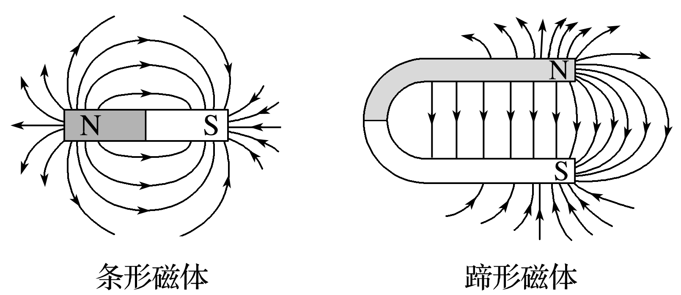

图2

(2)电流的磁场

|  |  |  |  |
| --- | --- | --- | --- |
|  | 直线电流的磁场 | 通电螺线管的磁场 | 环形电流的磁场 |
| 安培  定则 |  |  |  |
| 立体图 |  |  |  |
| 横截  面图 |  |  |  |
| 纵截  面图 |  |  |  |

技巧点拨

磁场叠加问题的解题思路

(1)确定磁场场源，如通电导线．

(2)定位空间中需求解磁场的点，利用安培定则判定各个场源在这一点上产生的磁场的大小和方向．如图3所示为*M*、*N*在*c*点产生的磁场*BM*、*BN*.

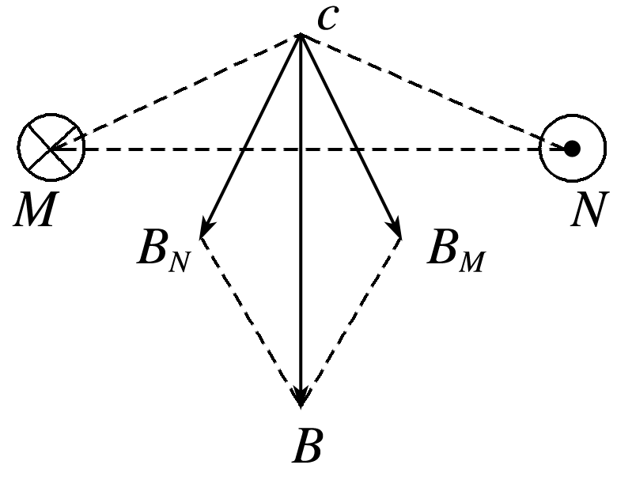

图3

(3)应用平行四边形定则进行合成，如图中的*B*为合磁场．

例题精练

1.如图4，两根相互绝缘的通电长直导线分别沿*x*轴和*y*轴放置，沿*x*轴方向的电流为*I*0.已知通电长直导线在其周围激发磁场的磁感应强度*B*＝*k*，其中*k*为常量，*I*为导线中的电流，*r*为场中某点到导线的垂直距离．图中*A*点的坐标为(*a*，*b*)，若*A*点的磁感应强度为零，则沿*y*轴放置的导线中电流的大小和方向分别为(　　)

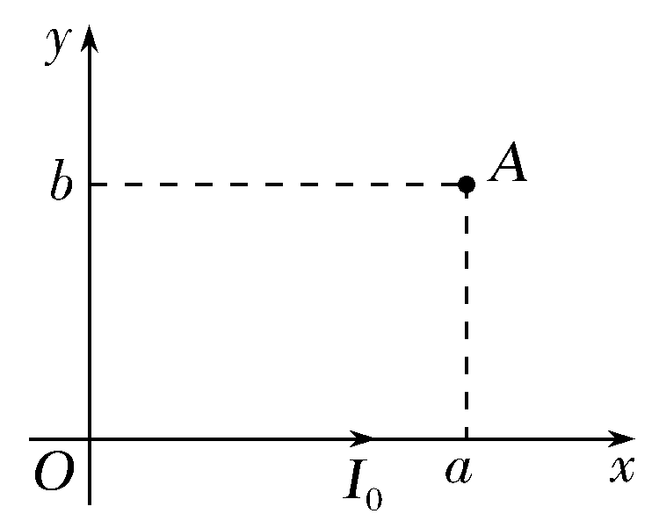

图4

A.*I*0，沿*y*轴正向 B.*I*0，沿*y*轴负向

C.*I*0，沿*y*轴正向 D.*I*0，沿*y*轴负向

### 考点二　安培力的分析与计算

1．安培力的大小

*F*＝*IlB*sin *θ*(其中*θ*为*B*与*I*之间的夹角)

(1)磁场和电流垂直时：*F*＝*BIl*.

(2)磁场和电流平行时：*F*＝0.

2．安培力的方向

左手定则判断：

(1)如图5，伸开左手，使拇指与其余四个手指垂直，并且都与手掌在同一个平面内．

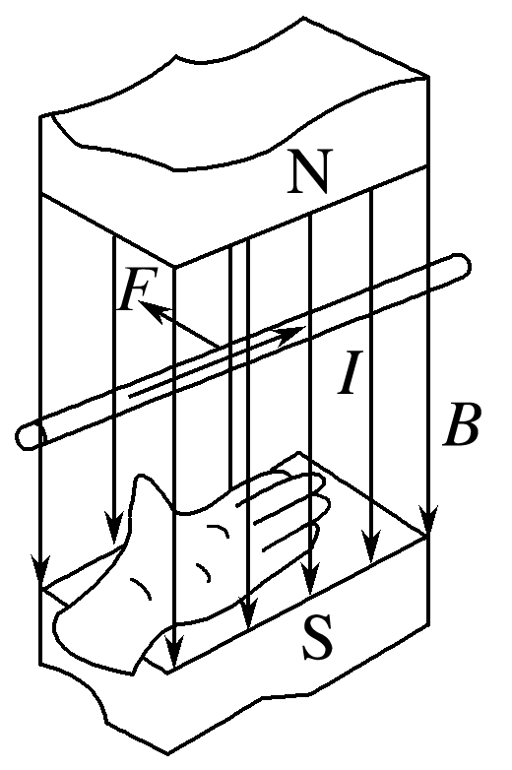

图5

(2)让磁感线从掌心垂直进入，并使四指指向电流的方向．

(3)拇指所指的方向就是通电导线在磁场中所受安培力的方向．

技巧点拨

1．安培力的方向

安培力既垂直于*B*，也垂直于*I*，即垂直于*B*与*I*决定的平面．

2．安培力公式*F*＝*BIl*的应用条件

(1)*B*与*l*垂直．

(2)*l*是有效长度．

①弯曲通电导线的有效长度*l*等于连接两端点的直线的长度，相应的电流方向沿两端点连线由始端流向末端，如图6所示．

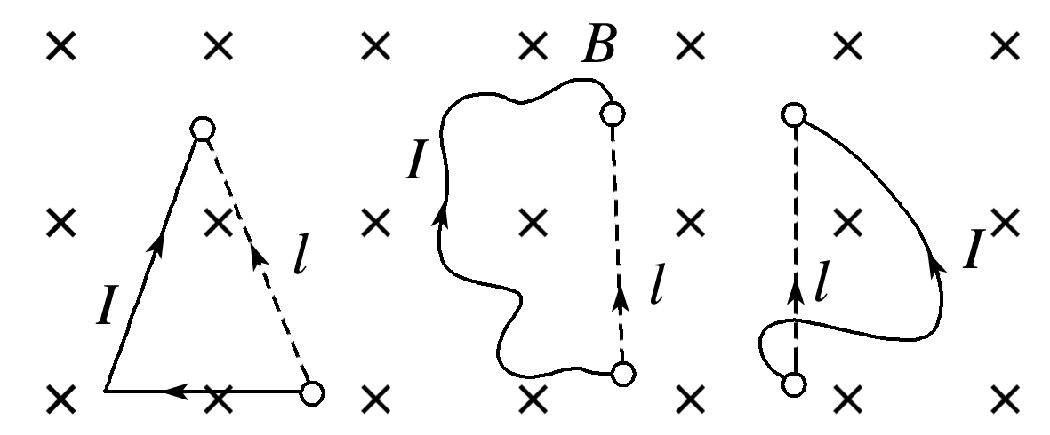

图6

②对于任意形状的闭合线圈，其有效长度均为零，所以通电后在匀强磁场中受到的安培力的矢量和为零．

3．安培力作用下导体运动情况判定的五种方法

|  |  |
| --- | --- |
| 电流  元法 | 分割为电流元安培力方向→整段导体所受合力方向→运动方向 |
| 特殊  位置法 | 在特殊位置→安培力方向→运动方向 |
| 等效法 | 环形电流⇌小磁针  条形磁体⇌通电螺线管⇌多个环形电流 |
| 结论法 | 同向电流互相吸引，异向电流互相排斥；两不平行的直线电流相互作用时，有转到平行且电流方向相同的趋势 |
| 转换研究  对象法 | 先分析电流所受的安培力，然后由牛顿第三定律，确定磁体所受电流磁场的作用力 |

例题精练

2.如图7，力传感器固定在天花板上，边长为*L*的正方形匀质导线框*abcd*用不可伸长的轻质绝缘细线悬挂于力传感器的测力端，导线框与磁感应强度方向垂直，线框的*bcd*部分处于匀强磁场中，*b*、*d*两点位于匀强磁场的水平边界线上．若在导线框中通以大小为*I*、方向如图所示的恒定电流，导线框处于静止状态时，力传感器的示数为*F*1.只改变电流方向，其它条件不变，力传感器的示数为*F*2.该匀强磁场的磁感应强度大小为(　　)

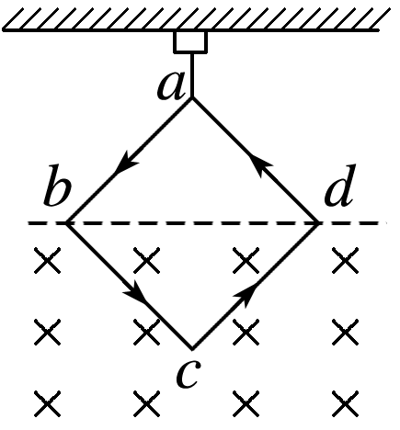

图7

A. B.

C.() D.()

3．(多选)如图8，三根相互平行的固定长直导线*L*1、*L*2和*L*3两两等距，均通有电流*I*，*L*1中电流方向与*L*2中的相同，与*L*3中的相反．下列说法正确的是(　　)

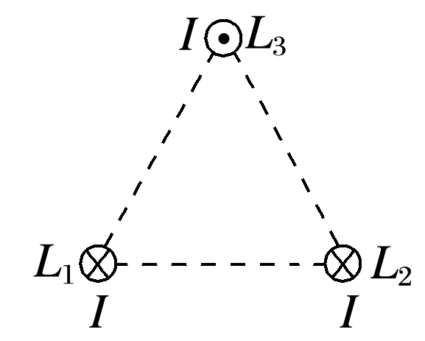

图8

A．*L*1所受磁场作用力的方向与*L*2、*L*3所在平面垂直

B．*L*3所受磁场作用力的方向与*L*1、*L*2所在平面垂直

C．*L*1、*L*2和*L*3单位长度所受的磁场作用力大小之比为1∶1∶

D．*L*1、*L*2和*L*3单位长度所受的磁场作用力大小之比为∶∶1

### 考点三　与安培力有关的综合问题

解题思路：

(1)选定研究对象．

(2)受力分析时，变立体图为平面图，如侧视图、剖面图或俯视图等，并画出平面受力分析图，安培力的方向*F*安⊥*B*、*F*安⊥*I*.如图9所示：

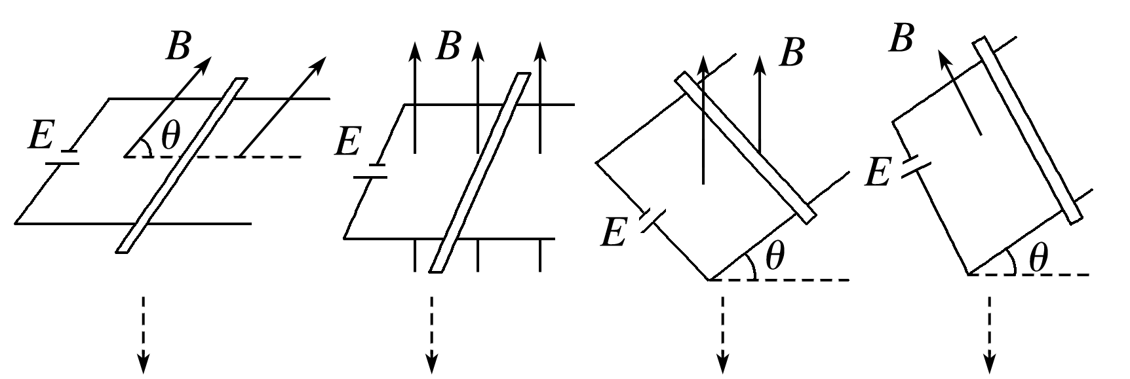

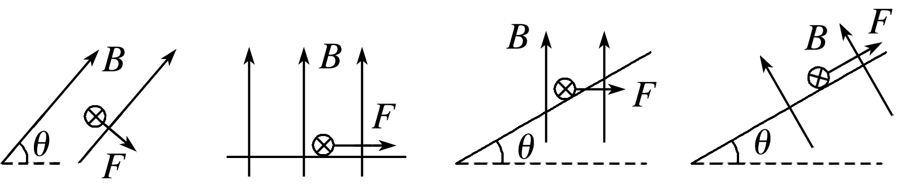

图9

例题精练

4.如图10所示，两根相同的竖直悬挂的弹簧上端固定，下端连接一质量为40 g的金属导体棒，部分导体棒处于边界宽度为*d*＝10 cm的有界匀强磁场中，磁场方向垂直于纸面向里．导体棒通入4 A的电流后静止时，弹簧伸长量是未通电时的1.5倍．若弹簧始终处于弹性限度内，导体棒一直保持水平，则磁感应强度*B*的大小为(取重力加速度*g*＝10 m/s2)(　　)

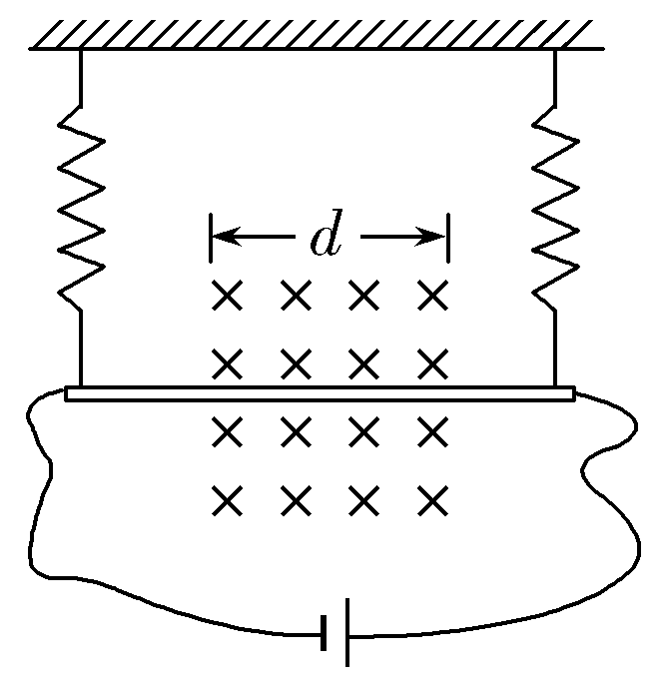

图10

A．0.25 T B．0.5 T C．0.75 T D．0.83 T

5.如图11，光滑斜面上放置一根通有恒定电流的导体棒，空间有垂直斜面向上的匀强磁场*B*，导体棒处于静止状态．现将匀强磁场的方向沿图示方向缓慢旋转到水平方向，为了使导体棒始终保持静止状态，匀强磁场的磁感应强度应同步(　　)

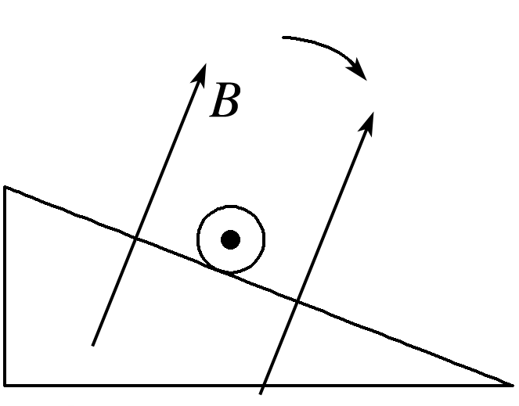

图11

A．增大 B．减小

C．先增大后减小 D．先减小后增大

# 综合练习

**一．选择题（共17小题）**

1．（高坪区校级月考）下列说法中正确的是（　　）

A．磁与电紧密相连，有磁必有电，有电必有磁

B．根据安培电流假说，当磁体内部分子电流取向不一致时，就会显示出磁性

C．不管是磁体的磁场还是电流的磁场都来源于电荷的运动

D．由于地磁场很强，所以很小的磁针就能显示出地磁场的存在，指南针就是利用这一原理制成的

2．（西夏区校级月考）如图所示，小磁针静止时所指方向正确的是（　　）

A．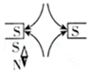 B．菁优网：http://www.jyeoo.com

C．菁优网：http://www.jyeoo.com D．菁优网：http://www.jyeoo.com

3．（濮阳期末）硼10俘获一个α粒子后生成氮13放出x粒子，而氮13是不稳定的，它放出y粒子而变成碳13，那么x和y粒子分别是（　　）

A．质子和电子 B．质子和中子

C．中子和正电子 D．中子和电子

4．（河南月考）关于安培分子电流假说，下列说法正确的是（　　）

A．假说的依据是安培通过精密仪器观察到了分子电流

B．假说揭示了静止的电荷也可以产生磁场

C．分子电流假说无法解释加热“去磁”现象

D．磁体的磁场是由于电荷的运动形成的分子电流产生的

5．（思明区校级期中）根据分子电流的假说，下列说法中不正确的是（　　）

A．不管磁体，非磁体，其内部均存在分子电流

B．没有磁性的物体内分子电流的取向杂乱无章，分子电流形成的磁性彼此抵消，总体对外不显磁性

C．原来没有磁性的磁块被磁化后，内部分子电流的取向变得大致相同，且不易再被打乱

D．磁体内存在分子电流，非磁体内不存在分子电流

6．（西城区期末）如图所示，在水平长直导线的正下方，有一只可以自由转动的小磁针。现给直导线通以由a向b的恒定电流I，若地磁场的影响可忽略，则小磁针的N极将（　　）

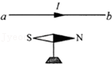

A．保持不动 B．向下转动

C．垂直纸面向里转动 D．垂直纸面向外转动

7．（沙坪坝区校级期中）关于电场和磁场的概念，以下说法正确的是（　　）

A．小磁针静止时N极所指的方向就是该处磁感应强度的方向

B．电荷在电场中某点所受电场力的方向即为该点的电场强度方向

C．电流元在磁场中某位置受到的磁场力为零，则该位置的磁感应强度一定为零

D．若长为L、电流为I的导线在某处受到的磁场力为F，则该处的磁感应强度必为 $B=\frac{F}{IL}$

8．（秦安县校级期末）下列关于电场和磁场的说法中正确的是（　　）

A．电场线和磁感线都是封闭曲线

B．沿着电场线移动电荷，电势能降低

C．电荷在电场中一定受到电场力的作用

D．通电导线在磁场中一定受到磁场力的作用

9．（四川期末）关于电场和磁场，下列说法正确的是（　　）

A．二者都是客观存在的物质，都对放入其中的静电荷有力的作用

B．电场强度E与磁感应强度B均采用比值定义法，二者均为矢量

C．电场的方向与正电荷所受电场力方向相同，磁场的方向与通电导线所受安培力方向相同

D．电场线与磁感线是为了形象描述电场与磁场而引入的假想曲线，并且都是闭合曲线

10．（鼓楼区校级期末）运动电荷在磁场中受到洛伦兹力的作用，运动方向会发生偏转，这一点对地球上的生命来说有十分重要的意义。从太阳和其他星体发射出的高能粒了流，称为宇宙射线，在射向地球时，由于地磁场的存在，改变了带电粒子的运动方向，对地球起到了保护作用。如图所示为地磁场对宇宙射线作用的示意图。现有来自宇宙的一束质子流，以与地球表面垂直的方向射向赤道上空的某一点，则这质子在进入地球周围的空间将（　　）

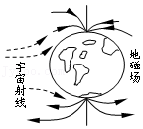

A．竖直向下沿直线射向地面

B．向东偏转

C．向西偏转

D．向北偏转

11．（陕西期中）赤道上放一个指南针，则指南针的N极指向是（　　）

A．向东 B．向西 C．向南 D．向北

12．（徐汇区校级期末）在量子力学早期的发展中，为了解释一些光谱实验中的现象，物理学家们引入了电子自旋的概念。当时物理学家将电子设想为一个绕着自身对称轴旋转的均匀带负电的小球，如图所示，已知这个小球绕着轴从上往下看逆时针旋转，则轴上各点处的磁场方向为（　　）

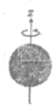

A．z轴正方向 B．z轴负方向

C．垂直于z轴方向 D．以上都不正确

13．（武邑县校级模拟）由相关电磁学理论可以知道，若圆环形通电导线的中心为O，环的半径为r，环中通以电流，环心O处的磁感应强度大小B，其中μ0为真空磁导率。若P点是过圆环形通电导线中心O点的轴线上的一点，且距O点的距离是x，根据所学的物理知识判断出以下有关P点磁感应强度B的表达式正确的是（　　）

A．B $=\frac{μ_{0}r^{2}I}{2(r^{2}+x^{2})^{\frac{3}{2}}}$ B．B $=\frac{μ_{0}rI}{2(r^{2}+x^{2})^{\frac{3}{2}}}$

C．B $=\frac{μ_{0}r^{3}I}{2(r^{2}+x^{2})^{\frac{3}{2}}}$ D．B $=\frac{μ_{0}r^{2}I}{2(r^{2}+x^{2})}$

14．（泰州期末）科考队进入某一磁矿区域后，发现指南针原来指向正北的N极逆时针转过60°（如图所示的虚线），设该处的地磁场磁感应强度水平分量为B，则磁矿所产生的磁感应强度水平分

量的最小值为（　　）

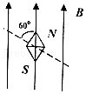

A．2B B．B C． $\frac{\sqrt{3}}{2}$ B D． $\frac{B}{2}$

15．（山东模拟）如图所示，圆环和长直导线MN均处于纸面内，P、Q是关于导线对称的两点，当导线MN中通以从M→N的电流时，下列说法正确的是（　　）

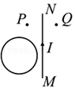

A．P、Q两点的磁感应强度大小相同，方向相反

B．P点处磁感应强度方向垂直纸面向里

C．圆环向右运动直到远离通电导线，环内磁通量一直减小

D．圆环向右运动直到远离通电导线，环内磁通量先增大、后减小

16．（界首市期末）下列单位中与磁感应强度单位一致的是（　　）

A． $\frac{N}{A}$ B． $\frac{N}{A⋅s}$ C． $\frac{kg}{C⋅s}$ D． $\frac{kg}{C⋅s^{2}}$

17．（锦州期末）关于这些概念，下面说法正确的是（　　）

A．磁感应强度越大的地方，穿过线圈的磁通量一定也越大

B．磁感应强度大的地方，线圈面积越大，则穿过线圈的磁通量越大

C．磁通量的变化，不一定由于磁场的变化产生的

D．穿过线圈的磁通量为零时，磁感应强度一定为零

**二．多选题（共19小题）**

18．（临澧县校级期中）下列关于磁场的说法中，正确的是（　　）

A．磁场跟电场一样，是人为假设的

B．指南针指南说明地球周围有磁场

C．只有磁极在自己周围的空间才会产生磁场

D．磁极对磁极的作用、电流对电流的作用都是通过磁场发生的

19．（馆陶县校级期中）把一根通电的硬直导线ab放在磁场中，导线所在的区域的磁感线呈弧线，导线中的电流方向由a到b，如图所示．虚线框内有产生以上弧形的磁场源．下列符合要求的是（　　）

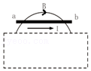

A．菁优网：http://www.jyeoo.com B．

C．菁优网：http://www.jyeoo.com D．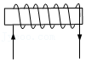

20．（宁蒗县校级期末）南极考察经常把南极特殊的地理位置进行科学测量，“雪龙号”考察队员一次实验如下：在地球南极附近用弹簧测力计竖直悬挂一未通电螺线管，如图所示，下列说法正确的是 （　　）

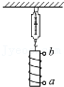

A．若将a 端接电源正极，b端接电源负极，则弹簧测力计示数将减小

B．若将a端接电源正极，b端接电源负极，则弹簧测力计示数将增大

C．若将b端接电源正极，a端接电源负极，则弹簧测力计示数将增大

D．不论螺线管通电情况如何，弹簧测力计 示数均不变

21．（江苏）如图所示，在光滑的水平桌面上，a和b是两条固定的平行长直导线，通过的电流强度相等。矩形线框位于两条导线的正中间，通有顺时针方向的电流，在a、b产生的磁场作用下静止。则a、b的电流方向可能是（　　）

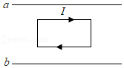

A．均向左 B．均向右

C．a的向左，b的向右 D．a的向右，b的向左

22．（丰满区校级月考）下列说法正确的是（　　）

A．奥斯特提出“分子电流”假说，认为永磁体磁场和通电导线磁场均由运动电荷产生

B．安培提出“分子电流”假说，认为永磁体的磁场和通电导线的磁场均由运动电荷产生

C．根据“分子电流”假说，磁铁受到强烈振动时磁性会减弱

D．根据“分子电流”假说，磁铁在高温条件下磁性会增强

23．（2011秋•东港区校级期中）关于磁现象的电本质，下列说法中正确的是（　　）

A．有磁必有电荷，有电荷必有磁

B．一切磁现象都起源于电流或运动电荷，一切磁作用都是电流或运动电荷之间通过磁场而发生的相互作用

C．一切磁场都是由运动电荷或电流产生的

D．根据安培的分子环流假说，在外界磁场作用下，物体内部分子电流取向大致相同时，物体就被磁化，两端形成磁极

24．（琼山区校级期中）关于磁场的方向，下列叙述中正确的是（　　）

A．磁感线上某一点的切线方向

B．磁场N极到S极的方向

C．小磁针静止时北极所指的方向

D．小磁针的北极受力方向

25．（永德县校级月考）关于宇宙中的天体的磁场，下列说法正确的是（　　）

A．宇宙中的许多天体都有与地球相似的磁场

B．宇宙中的所有天体都有与地球相似的磁场

C．指南针在任何天体上都能像在地球上一样正常工作

D．指南针只有在磁场类似于地球磁场的天体上才能正常工作

26．（红花岗区校级期中）下列关于磁性材料说法正确的是（　　）

A．永磁体要有很强的剩磁，所以要用硬磁性材料制造

B．电磁铁要在通电时有磁性，断电时失去磁性，所以要用软磁性材料制造

C．磁化后剩磁强的材料才能称为磁性材料

D．地球也有磁场，在地面放置多年没有移动的金属，会被地磁场磁化

27．（滁州期末）司南是中国古代辨别方向用的一种仪器，据近代考古学家猜测，司南是用天然磁铁矿石琢成一个勺形的东西，放在一个光滑的盘上，盘上刻着方位，可以辨别方向，如图所示，下列说法正确的是（　　）

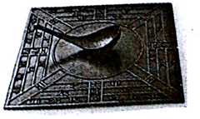

A．司南不可能仅具有一个磁极

B．司南能够指向南北，说明地球具有磁场

C．司南的指向会受到附近铜块的干扰

D．在司南正上方附近沿勺柄方向放置一直导线，导线通电时司南会发生偏转

28．（会宁县期末）关于磁场、磁感应强度和磁感线的描述，下列叙述不正确的是（　　）

A．磁感线可以形象地描述磁场的强弱和方向，在磁场中是客观存在的

B．磁极间的相互作用是通过磁场发生的

C．磁感线总是从磁体的N极指向S极

D．不论通电导体在磁场中如何放置，都能够检测磁场的存在

29．（德州期末）中国宋代科学家沈括在《梦溪笔谈》中最早记载了地磁偏角：“以磁石磨针锋，则能指南，然常微偏东，不全南也。”进一步研究表明，地球周围地磁场的磁感线分布示意如图。结合上述材料，下列说法正确的是（　　）

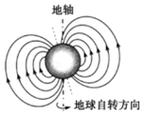

A．地球内部也存在磁场，地磁南极在地理北极附近

B．地磁场的磁感线是“有头有尾”的，由地磁北极射出，终止于地磁南极

C．地球表面任意位置的地磁场方向都与地面平行

D．地磁场对射向地球赤道的带负电宇宙射线有向西的作用力

30．（北仑区校级期中）中国宋代科学家沈括在《梦溪笔谈》中最早记载了：“方家（术士）以磁石磨针锋，则能指南，然常微偏东，不全南也。”进一步研究表明，地球周围地磁场的磁感线分布示意图如图所示。结合上述材料，下列说法正确的是（　　）

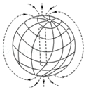

A．地球内部也存在磁场，地磁南极在地理南极附近

B．结合地球自转方向，可以判断出地球是带负电的

C．地球表面任意位置的磁场方向都与地面平行

D．因地磁场影响，在进行奥斯特实验时，通电导线南北放置时实验现象最明显

31．（福州一模）已知通电长直导线产生的磁场中某点的磁感应强度满足B＝k $\frac{I}{r}$（其中k为比例系数，I为电流强度，r为该点到直导线的距离）。现有四根平行的通电长直导线，其横截面积恰好在一个边长为L的正方形的四个顶点上，电流方向如图，其中A、C导线中的电流大小为I1，B、D中的电流大小为I2。已知B导线所受的磁场力恰好为零，则下列说法正确的是（　　）

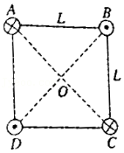

A．电流的大小关系为2I1＝I2

B．四根导线所受的磁场力都为零

C．正方形中心O处的磁感应强度为零

D．若移走A导线，D导线所受的磁场力平行于OC方向

32．（阳泉期末）如图所示，处在竖直平面的环形导线圈的正中心有一个磁针a，在圆环外侧有一小磁针b，a、b与圆环都处于同一竖直面内，当导线中通以图示方向的恒定电流时（不考虑地磁场影响和两小磁针间的作用），则（　　）

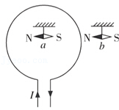

A．小磁针a的N极向纸里转动

B．小磁针a的N极向纸外转动

C．小磁针b的N极向纸里转动

D．小磁针b的N极向纸外转动

33．（太原期末）关于电场强度和磁感应强度，下列说法正确的是（　　）

A．由E $=\frac{F}{q}$ 可知，E与F成正比、与q成反比

B．由B $=\frac{F}{IL}$ 可知，B与F、IL无关，B是反映磁场本身性质的物理量

C．电场强度的方向与放入电场中该点正电荷所受的电场力方向相同

D．磁感应强度的方向与放入磁场中该点电流元所受的安培力方向相同

34．（铜官区校级月考）足够大的桌面有垂直桌面向下的匀强磁场B，一L×2L的线圈一半在桌面上，AB（长L）边和桌边平行，以AB边为轴旋转线圈，关于线圈的说法正确的有（　　）

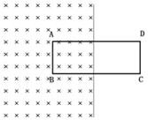

A．线圈没有旋转时的磁通量等于BL2

B．线圈旋转60°时的磁通量等于BL2

C．线圈从开始到旋转120°的过程中磁通量没有变化

D．线圈从开始到旋转180°的过程中磁通量的变化等于3BL2

35．（龙岩期末）关于磁场，下列说法中正确的是（　　）

A．一小段通电导线所受安培力为零，则该处的磁感应强度为零

B．一小段通电导线在磁场中所受安培力的方向与该处磁感应强度方向相同

C．一小段通电导线在磁场中所受安培力的方向与该处磁感应强度方向垂直

D．小磁针N极受到磁场力的方向就是该处磁感应强度方向

36．（吉林期末）如图矩形线圈在匀强磁场中绕OO′轴匀速转动，当转到图示位置时，下列说法正确的是（　　）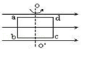

A．磁通量变化率为零 B．感应电流最大

C．磁通量变化率最大 D．通过线框的磁通量最大

**三．填空题（共10小题）**

37．（芜湖期末）芜湖市科技馆有机器人与参观者下象棋的展台。机器人取放棋子时用一根“手指”接触棋子表面就可以实现（如图），其奥秘是“手指”内部有电磁铁。

（1）机器人取放棋子是利用了电磁铁的　 　（选填“磁性有无”或“磁极方向”）可以控制的特点。

（2）制作象棋棋子的材料应该是下列常见材料中的　 　。

A．铜 B．铝 C．软铁 D．硬塑料



38．（武清区期中）用安培定则判断直线电流的磁感线：　 　手握住导线，让伸直的拇指与　 　 的方向一致，那么弯曲的四指所指的方向就是磁感线的环绕方向．

39．（湘潭县校级期中）原来有磁性的物体，经过高温、剧烈震动或者逐渐减弱的交变磁场作用，就会失去磁性，这种现象叫做　 　（待选项：磁化、退磁）．

40．（巴楚县校级期末）自然界中的磁体总存在着　 　个磁极，同名磁极相互　 　，异名磁极相互　 　。

41．（合浦县期中）磁体与　 　之间、磁体与　 　之间，以及通电导体与　 　之间的相互作用，都是通过　 　来发生的．

42．（武陵区校级期末）某磁场的磁感线如图所示。图中的M点和P点相比，　 　点的磁场强，它们的磁场方向　 　（填“相同”、“不相同”）

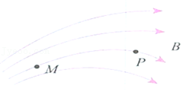

43．（会宁县校级期中）地球的地理两极与地磁两极并不完全重合，其间有一个交角，叫做　 　．

44．（杨浦区二模）在“用DIS研究通电螺线管的磁感应强度”这一实验中选用细长形螺线管，目的是在螺线管沿轴线方向形成较大范围的　 　.实验过程中，磁传感器的探管应与　 　保持重合.

45．（郴州期末）磁感应强度B是　 　（ 填标量或矢量），它的单位　 　，符号　 　。

46．（思明区校级期中）在匀强磁场中，有一条与磁场方向垂直放置的通电直导线，电流的大小为2A，直导线上长0.4m的一段所受的安培力大小为0.4N，则该匀强磁场的磁感应强度大小为　 　T．

**四．计算题（共3小题）**

47．（天心区校级期中）一个轻质弹簧，上端悬挂，下端与水银槽中的水银面接触，将上述装置安在电路中，如图所示，当闭合开关后会出现什么现象？如何解释？

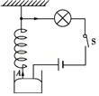

48．（昌平区期末）场是物质存在的一种形式。我们可以通过物体在场中的受力情况来研究场的强弱等特点。将电流元IL垂直于磁场方向放入磁场中某处时，电流元所受到的磁场力F与电流元之比叫做该点的磁感应强度，即B $=\frac{F}{IL}$。

（1）请根据磁感应强度的定义特点写出电场强度的定义，并说明各物理量的含义；

（2）请根据磁感应强度的定义特点写出重力场强度的定义，并说明各物理量的含义。

49．（巴宜区校级期末）有一根长L＝0.15m的直导线，通有I＝2A的电流。将此直导线垂直磁场方向放入匀强磁场中，导线受到的安培力F＝3.0×10﹣2N，求：

（1）该匀强磁场的磁感应强度B的大小；

（2）若将导线中的电流增大为I′＝10A，而其他不变，则该导体受到的安培力F'是多大？